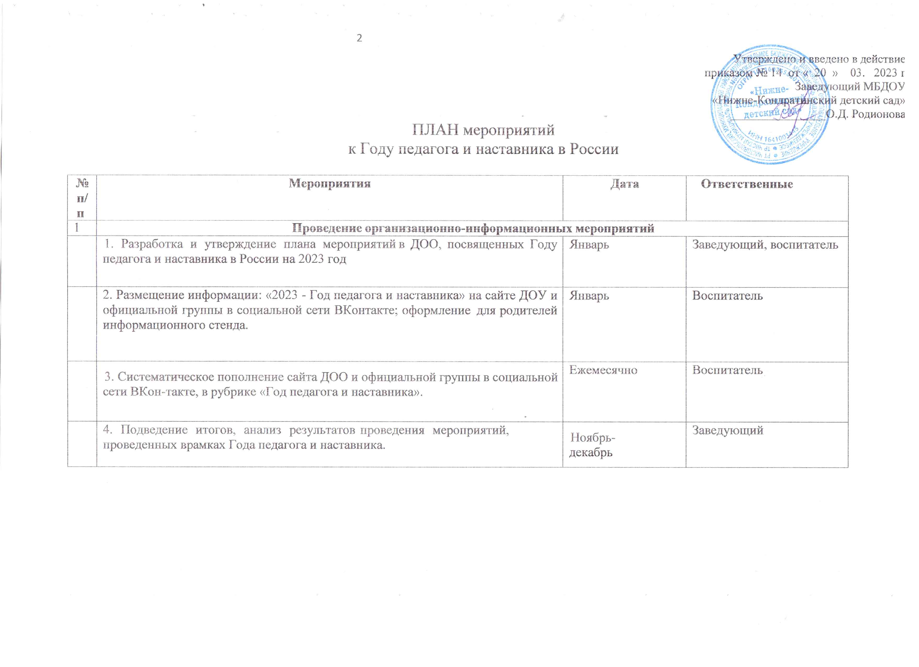
Утверждено и введено в действие
приказом № 14 от « 20 » 03. 2023 г
Заведующий МБДОУ
«Нижне-Кондратинский детский сад»
________________О.Д. Родионова
ПЛАН мероприятий
к Году педагога и наставника в России

№ п/ п | Мероприятия | Дата | Ответственные
1 | Проведение организационно-информационных мероприятий
 | 1. Разработка и утверждение плана мероприятий в ДОО, посвященных Году педагога и наставника в России на 2023 год | Январь | Заведующий, воспитатель
 | 2. Размещение информации: «2023 - Год педагога и наставника» на сайте ДОУ и официальной группы в социальной сети ВКонтакте; оформление для родителей информационного стенда. | Январь | Воспитатель
 | 3. Систематическое пополнение сайта ДОО и официальной группы в социальной сети ВКон- такте, в рубрике «Год педагога и наставника». | Ежемесячно | Воспитатель
 | 4. Подведение итогов, анализ результатов проведения мероприятий, проведенных в рамках Года педагога и наставника. | Ноябрь-  декабрь | Заведующий

2 | Работа с воспитанниками
 | 1. Акция-воспоминание «Детские годы чудесные». | В течение года |  | Воспитатель
 | 2. Дидактические игры, разгадывание загадок  «Профессия педагога». | В течение года |  | Воспитатель
 | 3. Просмотр мультфильмов «Профессия учитель и воспитатель». | В течение года |  | Воспитатель
 | 4. Сюжетно-ролевые игры «Профессия воспитатель», «Детский сад», «Школа». | В течение года |  | Воспитатель
 | 5. Игровая лаборатория «Хочу все уметь!» Международный день наставничества. | Январь |  | Воспитатель
 | 6. День родного языка в рамках Международного дня родного языка. | Февраль |  | Воспитатель
 | 7. Конкурс рисунков «Мой воспитатель». | Март |  | Воспитатель
 | 8 .Праздник «8 марта» | Март |  | Воспитатель
 | 9 Презентация .«Ялан янăра, чăваш чĕлхи!» (Звени, язык чувашский!), посвящённый 175-летию со дня рождения просветителя Ивана Яковлева. | Апрель |  | Воспитатель
 | 10. Тематические занятия «В гостях у педагога и наставника» | Май |  | Воспитатель
 | 11. Фестиваль детского творчества «Мир детства» | Май |  | Воспитатель
 | 12. Праздник «День защиты детей» «Волшебный мир детства» («Веселые старты», эстафеты). | Июнь |  | Воспитатель
 | 13. Тематический праздник «День России 12 июня». | Июнь |  | Воспитатель
 | 14. Тематические занятия «День знаний и правил дорожного движения». | Сентябрь |  | Воспитатель
 | 15. Праздник «День дошкольного работника». Конкурс чтецов «Ода педагогу!». | Сентябрь |  | Воспитатель
 | 16. Встречи с ветеранами педагогического труда «Не стареют душой ветераны». | Октябрь |  | Воспитатель
 | 17. Мастер-класс «Очумелые выходные» (поделки, фото – занимательных выходных с родителями). | Октябрь |  | Воспитатель
 | 18. Детский час «Профессия учитель». | Октябрь |  | Воспитатель
 | 19. Презентация «Великие педагоги » | Ноябрь |  | Воспитатель
 | 20.Торжественное закрытие Года педагога и наставника | Декабрь |  | Воспитатель
3 | Работа с родителями (законными представителями)
 | 1. Оформление родительского уголка на тему  «Год педагога и наставника». |  | Январь |  | Воспитатель
 | 2. Тематическая беседа с родителями  «О семье и семейном воспитании». |  | Май, октябрь |  | Воспитатель
 | 3. «1 июня – День защиты детей». Праздник с родителями. |  | Июнь |  | Воспитатель
 | 4. Акция «Пожелание любимому Воспитателю». Создание дерева пожеланий. |  | Сентябрь |  | Воспитатель
4 | Работа с педагогами
 | 1. Участие в конкурсах профессионального мастерства различного уровня. Участие в профессиональных конкурсах методических разработок . |  | В течение года |  | Воспитатель
 | 2. Ведение личных страниц на сайте ДОО. |  | В течение года |  | Воспитатель
 | 3. Августовская педагогическая конференция 2023. |  | Август |  | Заведующий
 | 4. Подведение итогов Года педагога и наставника |  | Декабрь |  | Заведующий

